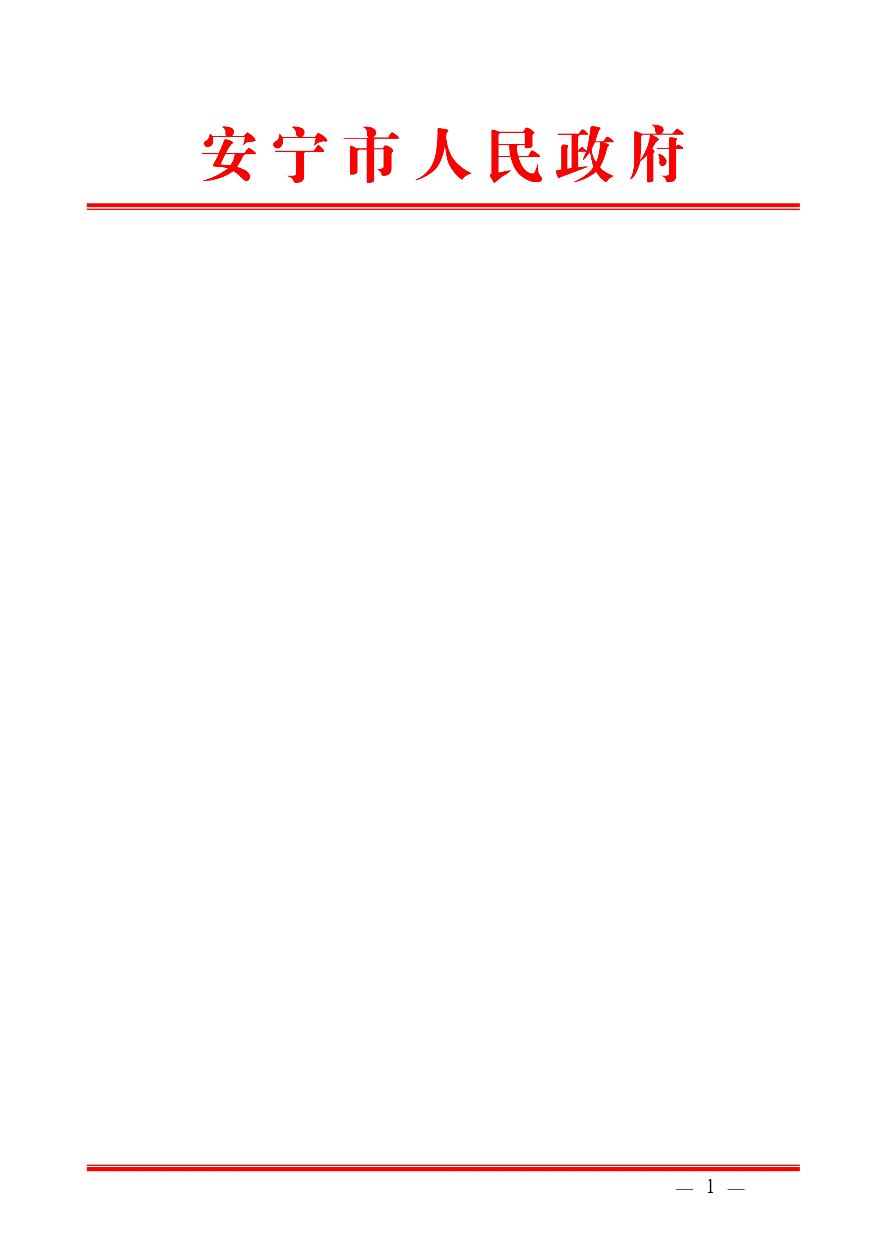

安宁市人民政府
关于中央第六环境保护督察组
“回头看”（昆环督转〔2018〕065号）X530000201806100005交办件整改落实情况报告

昆明市境保护督察整改工作领导小组办公室：
截至2018年8月20日，安宁市政府先后共接收云南省环境保护督察领导小组办公室交办件34件，已完成整改15件，正在整改19件。现将X530000201806100005交办件具体办理情况报告如下：
- 转办编号X530000201806100005反映问题
1、安宁市滴水箐附近有一巨型垃圾场，堆存有生活垃圾和疑似工业垃圾，甚至有危害废物石棉。垃圾场无标志、无人管理、无防渗。2、2018年1月，绿色昆明组织通知了相关部门，在4月再去看时，垃圾没有清理反而被掩盖起来。3、在处理过程中，环保公安和森林公安都没有给明确的处理回复；安宁环保局不予受理。该件与D530000201806070067重复。
D530000201806070067反映问题：昆明市安宁工业园区旁龙山化肥厂背后右转300米后，左转一直向上400米处有一个固体废物（工业废物、生活垃圾、建筑垃圾、石棉等）倾倒点，面积有上千平方米，之前跟安宁市环保、公安、森林投诉后，现在被土覆盖并在上方种植了树木。投诉人认为这种处置方式不合法、不合规、不合理。该件与编号X530000201806100005重复。
二、属实情况
部分属实。
三、重复情况
转办编号X530000201806100005与转办编号D530000201806070067反映问题与转办编号反映问题属同一地点、同一问题。
四、涉及国家级环保督察专项行动情况
未涉及。
五、整改落实情况
已完成整改。
六、检查处理情况
（一）现场核实情况
所举报的倾倒点为安宁市草铺街道麒麟村委会下麒麟大龙山垃圾堆放点。历史以来，下麒麟村小组900余人的生活垃圾由于垃圾清运设施、设备不健全、资金困难、村民素质不高，加之农村生活垃圾中混有建筑废弃砖土、泥土、蜂窝煤灰等无法进行焚烧处理，故拉运至该村大龙山进行填埋，形成了该垃圾堆放点。从2012年起，麒麟村委会将辖区内5个村民小组3173人的生活垃圾交由村办企业金麟经贸公司负责收集、转运至该堆放点进行填埋处理，并每年对堆放点用红土进行覆盖治理一次。期间，在该堆放点偷倒垃圾现象时有发生，且多是在夜间，管理难度较大。
该垃圾堆放点总量约3万立方，生活垃圾所占比例不大，建筑废弃砖土、蜂窝煤灰、石棉等及覆土约占总体量的70％以上。
（二）检查发现的问题
2015年该堆放点停止使用，2017年6月经巡查，发现该堆放点出现倾倒建筑、生活垃圾堆放在林地上的现象，草铺街道及时协调林业、城管、环保等部门对此情况进行整治。
（三）针对问题的处理情况
1. 2018年2月，安宁市森林公安局对该公司进行立案查处，责令：于2018年12月31日前恢复原状；并处林业行政罚款69368元人民币。
2. 安宁市环保局根据举报对该堆放点进行监察，发现该垃圾堆放点存在违法违规行为，按照相关法律法规规定，于2018年2月11日发函至安宁市城管局，请安宁市城管局立即进行调查处理。
3. 安宁市城管局于2018年2月13日立案，并于当日向安宁金麟经贸有限公司下达了《责令限期改正通知书》。根据《行政处罚法》“一事不再罚”的原则，故只做责令改正处理，不再罚款。
4. 安宁市草铺街道办事处接到举报后立即对接环保、城管、林业等部门，请相关部门调查处理。同时，立即约谈该企业负责人，要求企业按相关部门要求立即整改，并加强管理，确保整改到位。
（四）现场复查情况
1. 场地上裸露的各类垃圾已全部分类清运完。
2. 已对整个场地采取覆土补植。
3. 场地入口已在设置警示标牌，阻断进场道路，不再使用该垃圾堆放点。
4. 在近期雨季监测过程中，未发现堆体滑坡，周边无污水溢出。
（五）整改结果
1. 金麟经贸公司每年组织机械对堆放点进行不少于1次的覆土处理。
2. 2015年下半年，草铺街道统一对麒麟村委会辖区内所有村小组的生活垃圾进行集中收集、转运、保洁工作，金麟经贸公司不再承担清运任务。对此村委会立即组织机械、车辆将拉运红土对大龙山垃圾堆放点进行覆盖，并阻断进场道路，不再使用该垃圾堆放点。
3. 2017年6月7日，草铺街道办事处在堆放点进口处设立告示牌，禁止任何单位或个人再在该堆放点倾倒建筑、生活等任何形式的垃圾，但仍有偷倒情况的发生，对此麒麟村委会结合创文工作，安排组织金麟经贸有限公司再次投入人力、物力、财力对该堆放点进行了垃圾清理、边坡治理，覆土恢复部分植被等整治。
4. 2018年3月，该公司又组织了40余人、10余辆车和挖机、装载机3台，将2017年6月至2018年3月期间偷倒的各类垃圾进行分类清运，其中：清运生活垃圾54车约1000多立方至草铺垃圾中转站，清运其他类垃圾（含石棉）6车约100多立方至马脖子箐固废处理厂进行处理。垃圾清运完成后，拉运200多车红土进行覆盖，种植10076棵冬瓜树进行植被恢复，在边坡斜面播撒草籽并覆盖专用植草薄膜用于固定草籽。同时，阻断进场道路，严防偷倒垃圾行为发生。
七、责任追究情况
草铺街道办事处潘健副主任、草铺街道武装部李文昕部长，由安宁市纪委于2018年6月26日作出通报问责的决定。
刘海街道项目办主任（原城规中心主任）、王黎文街道城规中心主任，由安宁市监察委员会于2018年6月13日责令作出书面检查问责的决定。
王庭富麒麟村委会书记、主任、安宁金麟经贸有限公司法人，由安宁市纪委于2018年6月13日作出严重警告处分的决定。
八、下步工作打算
（一）引以为鉴、举一反三，不断加大巡查、整改力度。安宁市政府责成各街道办事处及相关职能部门对安宁市域内是否存在类似乱堆乱倒现象进行全面摸底排查，对排查发现的违规堆放点进行立行立改，并对违法违规偷倒垃圾的行为进行严厉打击。
（二）加强联动，持续加大对大龙山垃圾堆放点的跟踪监管力度。要求安宁市城管局、林业局、国土资源局、环保局、水务局等职能部门及草铺街道办事处定期、不定期对大龙山及周边地区的环境进行检查，确保整治到位。同时，进一步加大农村环境综合整治力度，全面提升城乡环境整体水平。
（三）坚持问题导向，加大对环境问题线索的监督、执纪、问责力度。对各责任单位常态化开展监督检查，对履职不到位、工作不力、推诿扯皮等行为直查快办快处。
九、负责单位及负责人
责任领导：李宝林 安宁市政府副市长
责任单位：草铺街道办事处
责任人及联系方式：马绍波 13888603337
王庭富 13888918699

安宁市人民政府
2018年8月18日

